
Муниципальное образование Кондинский район
Ханты-Мансийского автономного округа – Югры

АДМИНИСТРАЦИЯ КОНДИНСКОГО РАЙОНА

РАСПОРЯЖЕНИЕ

от 16 августа 2012 года |  |  | № 533-р
 | пгт. Междуреченский

О результатах проведения
публичных слушаний

На основании ст.45, 46 Градостроительного кодекса Российской Федерации, Положения о порядке организации и проведения публичных слушаний в муниципальном образовании Кондинский район, утвержденного решением Думы Кондинского района от 15 сентября 2011 года № 134 «Об утверждении Положения о порядке организации и проведения публичных слушаний в муниципальном образовании Кондинский район», заключения о результатах проведения публичных слушаний, предоставленных комиссией по подготовке Правил землепользования и застройки муниципальных образований городских и сельских поселений Кондинского района, по предоставлению разрешения на условно разрешенный вид использования земельного участка и объекта капитального строительства, предоставлению разрешения на отклонение от предельных параметров разрешенного строительства, реконструкции объекта капитального строительства:
1.Предоставить разрешение на условно разрешенный вид использования земельного участка и объекта капитального строительства, под торговый объект по адресу: Мусоргского ул., 7-2, пгт.Междуреченский (приложение).
2.Предоставить разрешение на отклонение от предельных параметров разрешенного строительства, реконструкции объекта капитального строительства, под торговый объект по адресу: Мусоргского ул., 7-2, пгт.Междуреченский, до 370 м² (приложение).
3.Распоряжение опубликовать в средствах массовой информации.
4.Контроль за выполнением распоряжения возложить на заместителя главы администрации района, курирующего вопросы жилищно-коммунального хозяйства, архитектуры и градостроительства, землеустройства и недропользования, строительства.

Исполняющий обязанности  главы администрации |  | А.И.Уланов

лг/Банк документов/Распоряжения 2012

Приложение
к распоряжению администрации района
от 16 августа 2012 года № 533-р

СХЕМА РАЗМЕЩЕНИЯ ОБЪЕКТА
Фрагмент 1, земельный участок под торговый объект по адресу:
Мусоргского ул., 7-2, пгт.Междуреченский

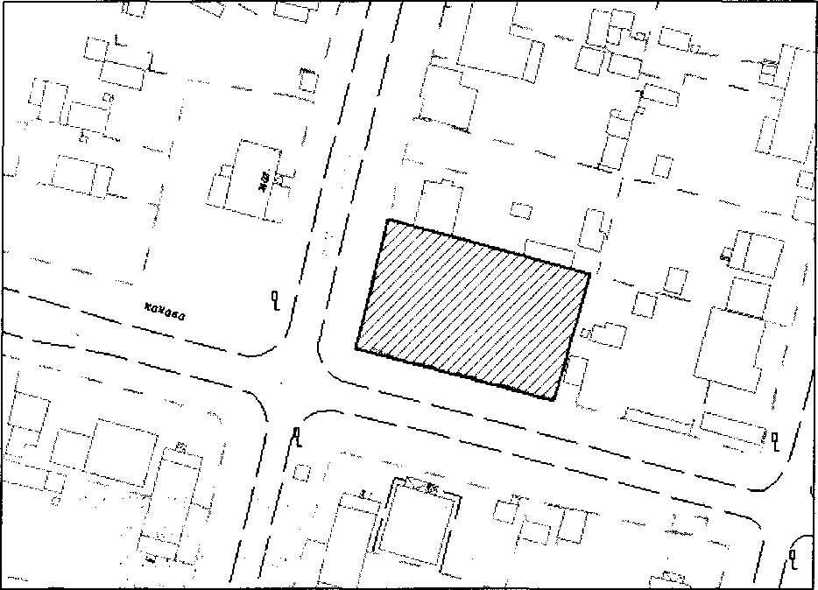

Условные обозначения:

Границы земельного участка
Существующие здания, строения
Существующие ограждения

Выполнено: управлением архитектуры
и градостроительства администрации
Кондинского района
август 2012 г.

